Как мы отмечаем день рождения в детском саду
День рождения ребенка - счастливая возможность взрослым почувствовать очарование детства! Как провести праздник, чтобы ребенок надолго сохранил радость сопереживания, которую он ощутил в эти минуты.
В своей группе мы отмечаем Дни рождения по - разному. Но главный атрибут праздника – это веселый колпачок на голове именинника.
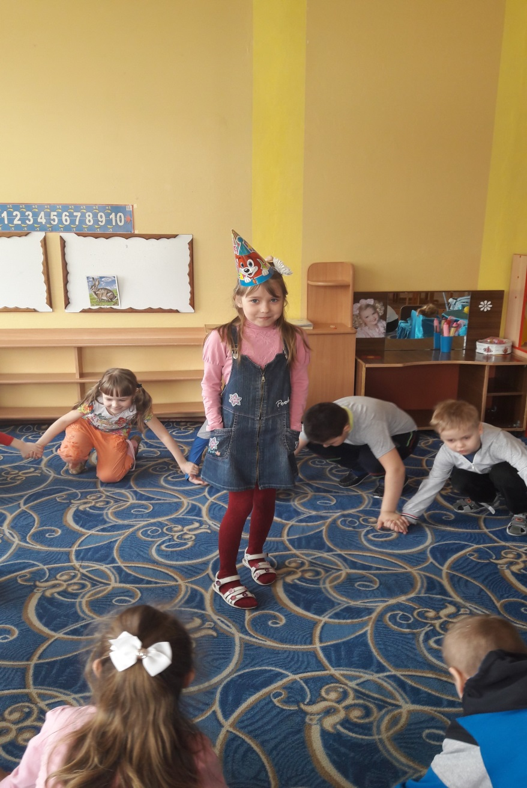
А вот как мы его отмечаем.
Водим хоровод "Каравай".
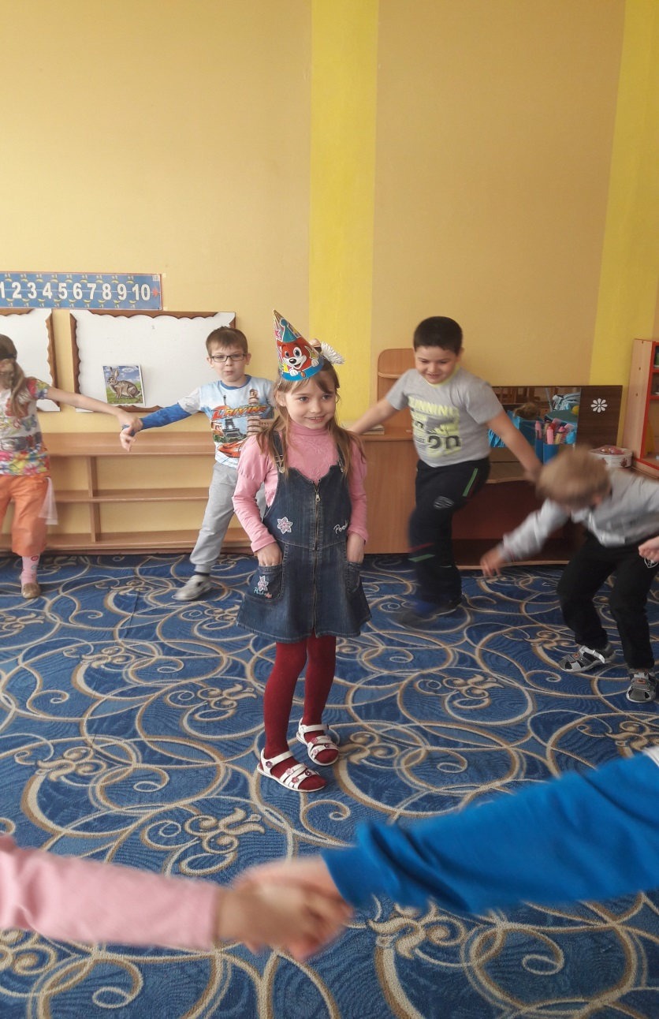

Играем в "Веселую игру".
Именинник встает в круг. А воспитатель с детьми говорит.
С днем рожденья поздравляем! Мы играть с тобой желаем! Сколько лет нашему имениннику? Например,шесть.
Мы шесть раз все дружно хлопнем:1,2,3,4,5,6.
Мы шесть раз все дружно топнем:1,2,3,4,5,6.
Мы шесть раз все дружно прыгнем:1, 2, 3, 4, 5,6.
Мы шесть раз все дружно ножкой дрыгнем: 1,2,3,4,5,6.
Мы шесть раз все дружно покружимся:1,2,3,4,5,6.
Мы шесть раз все дружно пошлем воздушный поцелуй:1,2,3,4,5,6.
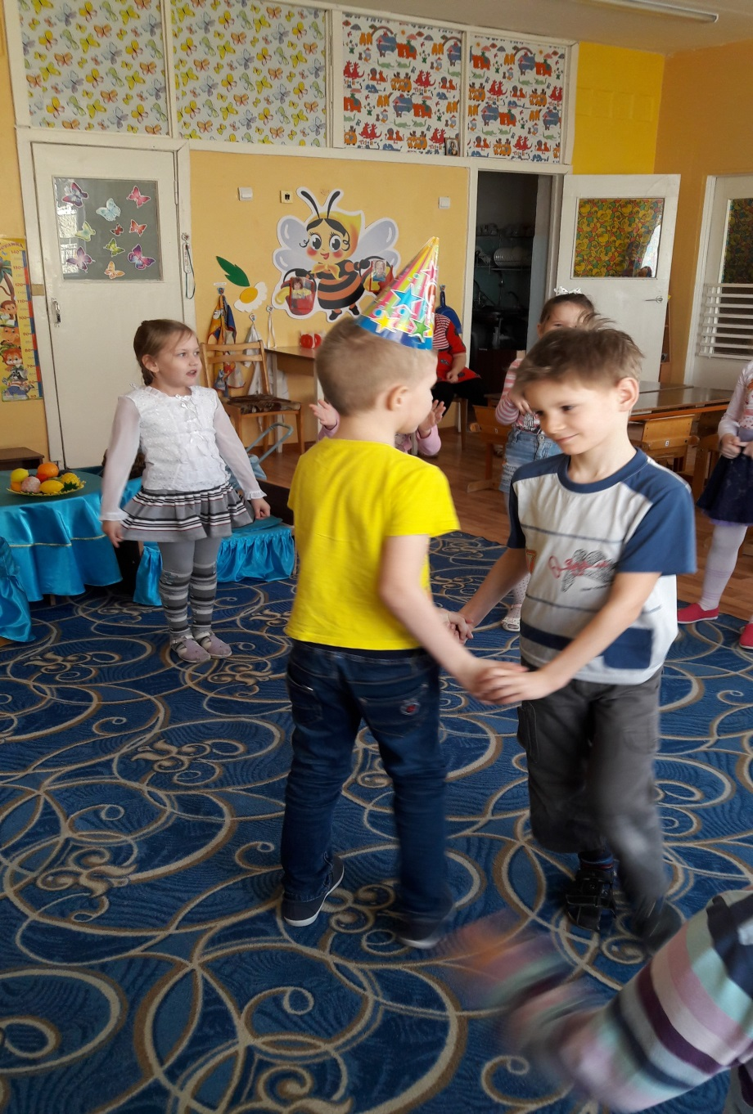
Каждый ребенок поздравляет и желает имениннику разные пожелания.
А потом все вместе читаем стихотворение - пожелание:
-Будь здоровым!
-Будь счастливым!
-Будь как солнышко красивым!
-Будь как звонкий ручеек!
-Будь как бабочки игривы!
-Будь всегда трудолюбивым!
И расти большим, большим!
Вот таким, таким, таким (поднимают руки вверх)
Исполняют веселые песенки
День рожденья –день чудесный,
Радостный веселый.
Мы желаем вам здоровья,
И улыбок много.
А еще мы вам желаем,
Маме дома помогать.
И конечно никогда,
Малышей не обижать.
Этот день мы долго ждали,
Мы рисунки рисовали.
Из бумаги, красок ярких,
Мы готовили подарки.
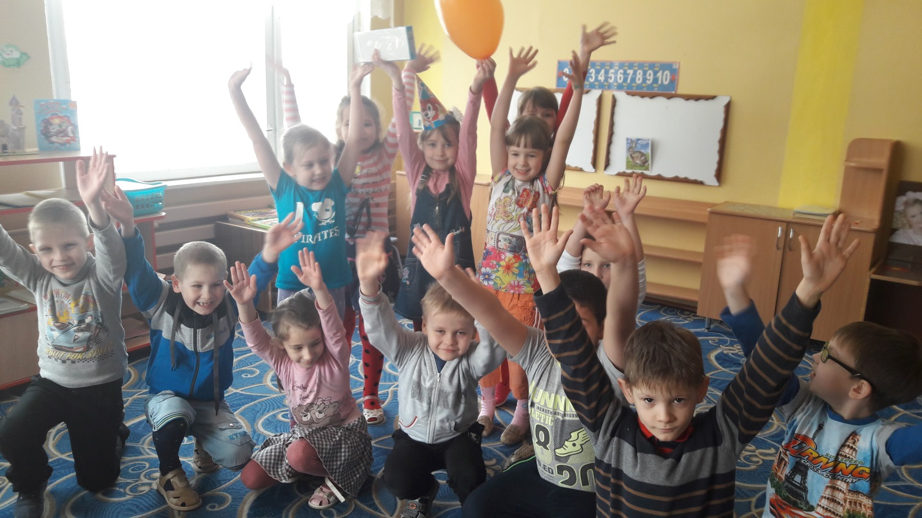

Устраиваем конкурсы, танцы и разные игры
И дарим подарки.
